PRESSEMITTEILUNG

Berlin / Hamburg / Osnabrück / Ulm / Düsseldorf, 22. November 2012

Wintercheck-Aktion erstmals bundesweit:
Thermo King-Händler machen Kunden „winterfit“
Basis-Paket bundesweit erhältlich – zusätzlich regionale Services – neue TK Händler-App

Pünktlich zum Start der Wintersaison haben die fünf autorisierten deutschen Thermo King-Händler einen umfassenden Wintercheck für Kühlaggregate in ihr Programm genommen. Die Transportkälte-Dienstleister bieten erstmals ein inhaltlich abgestimmtes „Winterfit“-Basispaket, das an allen Niederlassungen des Händlernetzwerkes verfügbar ist. Ergänzt wird dieser deutschlandweite Basis-Service für Truck und Trailer von individuellen Dienstleistungen einzelner Händler, die nur an ausgewählten Niederlassungen erhältlich sind. Hierzu gehören beispielsweise die HACCP-Reinigung des Laderaumes im Rahmen eines Hygienepaketes oder der Ladebordwand-Service. Kunden profitieren vor der „Winterfit“-Aktion durch die vorbeugende Wartung der Kühltechnik vor dem harten Wintereinsatz. Gerade im winterlichen Fahrbetrieb ist auch die neue iPhone-App „TK Händler“ hilfreich, die den aktuellen Standort und alle in der Nähe liegenden Werkstätten anzeigt. Mit diesem Smartphone-Programm kann der Fahrer eines Kühltransportes bei Problemen mit dem Aggregat umgehend den nächsten Thermo King-Notdienst finden und ansteuern. Die Händler können zudem über den „Dealer Locator“ auf der Thermo King-Homepage lokalisiert werden, unter http://europe.thermoking.com/de. Umfassende Informationen erhalten Interessenten bei allen fünf deutschen Thermo King-Händlern: tkv Transport-Kälte-Vertrieb GmbH (Ulm), EURAM GmbH (Haan bei Düsseldorf), Josef Große Kracht GmbH & Co. KG (Osnabrück), Transportkühlung Thermo King GmbH (Hamburg) sowie Thermo King Berlin Transportkälte GmbH.

„Gut gerüstet durch Eis und Schnee“: Unter diesem Motto bereiten die deutschen Thermo King-Händler ihre Kunden auf die beginnende Wintersaison vor. „Während jeder Händler bisher eigene saisonale Programme aufgelegt hatte, bieten sie nun erstmals ein inhaltlich abgestimmtes und bundesweit verfügbares Basispaket für Kühlmaschinen an“, erklärt Katrin Koch, Sprecherin des deutschen Thermo King Händler-Netzwerkes. Der Basis-Service beinhaltet den Frostschutzmittel-, Motoröl- und Batteriewasser-Check, einen Batterietest, das Spannen und Überprüfen des Keilriemens, eine allgemeine Zustands- und Funktionskontrolle sowie einen Testlauf des Kühlaggregates, inklusive Prüfung der Heiz- und Abtaufunktion.

Neben diesem Basis-Paket bieten einzelne Thermo King-Händler an ihren Niederlassungen zusätzliche Add-On-Services als präventive Wartungsmaßnahmen für die Wintersaison. So hat die Hamburger Transportkühlung Thermo King GmbH im Rahmen des Winterchecks auch die Temperaturschreiber- und Dichtigkeitsprüfung im Programm, ebenso eine HACCP-Reinigung des Laderaums. Der Osnabrücker Thermo King Händler Josef Große Kracht bietet neben der Dichtigkeitsprüfung und Sensorverifikation auch die Kondensator- und Verdampferreinigung an. In Süddeutschland erhalten Kunden der tkv Transport-Kälte-Vertrieb GmbH zudem ein Hygienepaket mit HACCP- und Kondensator-Reinigung sowie einen Ladebordwand-Service.

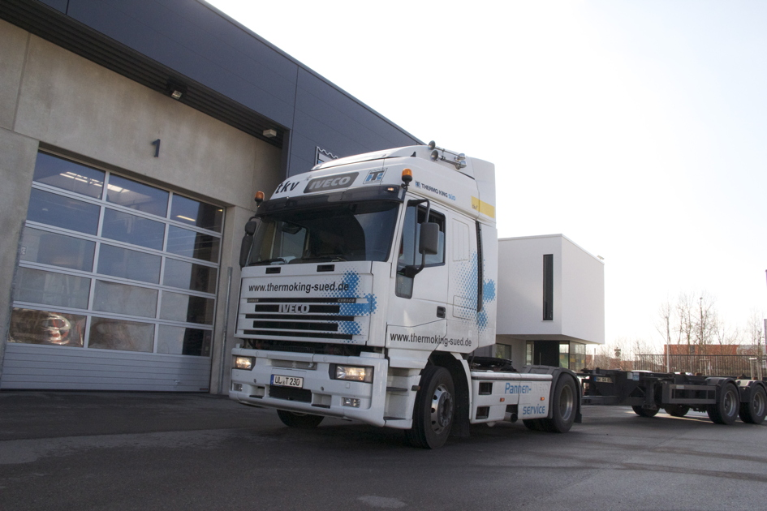

Bildmaterial:

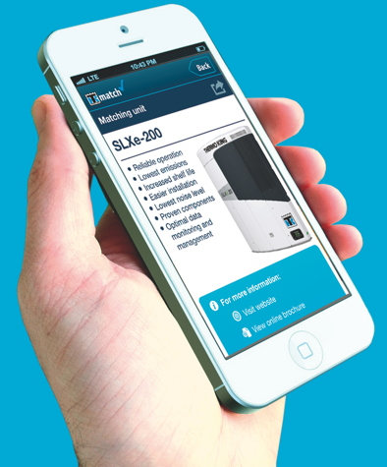

Besonders im Winter gefragt: Pannen-LKW der Serviceniederlassung in Nürnberg (Bildquelle: tkv Transport-Kälte-Vertrieb GmbH)

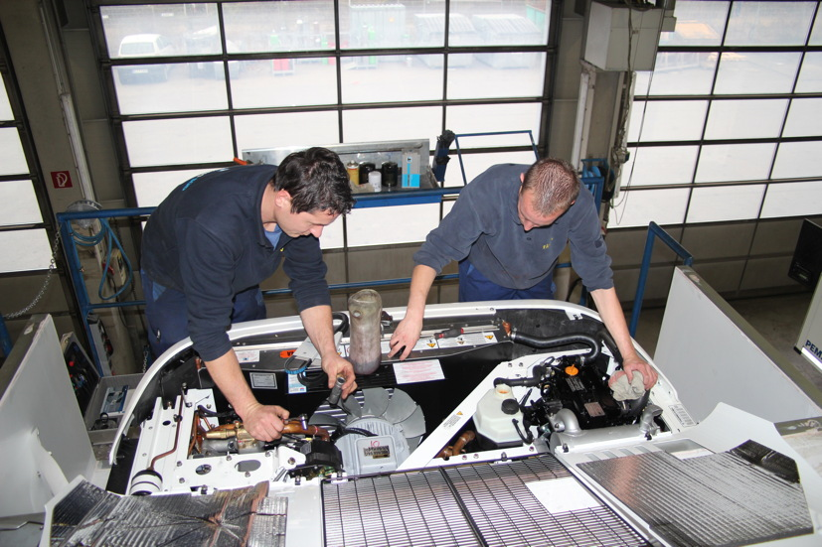

Schnelle Hilfe per Handy:
Die neue iPhone-App „TK Händler“ zeigt den eigenen Standort und alle Thermo King-Werkstätten in unmittelbarer Nähe an (Bildquelle: Thermo King)

Bundesweiter Wintercheck für Kühlmaschinen – im Bild die Werkstatt der Serviceniederlassung in Ulm (Bildquelle: tkv Transport-Kälte-Vertrieb GmbH)

Bildmaterial inkl. Bildunterschriften finden Sie auf der Homepage www.press-n-relations.de im Anhang der dort publizierten Meldung (Rubrik „News“).

Ansprechpartner Thermo King Händlernetzwerk:  Josef Große Kracht GmbH & Co. KG  Katrin Koch – Marketing  Gesmolder Str. 44  49084 Osnabrück  Tel. 0 541 58473-0  Fax 0 541 58473-51  kk@grosse-kracht.de  www.grosse-kracht.de | Pressearbeit:  Press’n’Relations GmbH  Bruno Lukas  Magirusstraße 33  89077 Ulm  Telefon: 0731-9628717  Telefax: 0731-9628797  blu@press-n-relations.de  www.press-n-relations.de

Weitere Informationen:
tkv Transport-Kälte-Vertrieb GmbH  – Thermo King Süd  Himmelweiler 9  89081 Ulm-Nord  Tel. 0731 - 96643-0  Fax 0731 - 96643-40  info@thermoking-sued.de  www.thermoking-sued.de | Thermo King Berlin Transportkälte GmbH  Rudolf Diesel Straße 4  16356 Ahrensfelde  Tel. 030 94002-0  Fax 030 94002-10  info@thermoking-berlin.de  www.thermoking-berlin.de | Josef Große Kracht  GmbH & Co. KG  Gesmolder Str. 44  49084 Osnabrück  Tel. 0 541 58473-0  Fax 0 541 572925  osnabrueck@grosse-kracht.de  www.grosse-kracht.de
Transportkühlung Thermo King GmbH  Rübenkamp 20  21220 Seevetal  Tel. 0 4105 68660  Fax 0 4105 604 46  info@thermoking-hamburg.de  www.thermoking-hamburg.de | EURAM GmbH  Landstraße 15 – 17  42781 Haan  Tel. 0 2129 9336-0  Fax 0 2129 9336-26  euram@euram.de  www.euram.de

Thermo King Berlin Transportkälte GmbH
Mit 38 Mitarbeitern und vier Standorten deckt die Thermo King Berlin Transportkälte GmbH den Großraum Berlin ab und ist zudem in Magdeburg/Sachsen-Anhalt vertreten. Der autorisierte Thermo King-Händler betreut Kunden mit Kühlanlagen für Truck und Trailer, Klimaanlagen für Schienenfahrzeuge sowie Busse und bietet einen umfassenden Transportkälte-Service. Ein weiterer Unternehmensbereich umfasst Luftkompressoren und Pumpen für SILU-Fahrzeuge der Marke GHH Rand.

Über tkv* Transport-Kälte-Vertrieb GmbH – Thermo King Süd
Die tkv* Transport-Kälte-Vertrieb GmbH steht hinter der Marke Thermo King Süd und wurde 1971 in Ulm gegründet. Als Transportkälte-Spezialist und autorisierter Thermo King-Händler vertreibt tkv* hochwertige Transportkühlaggregate und Klimaanlagen für Nutzfahrzeuge. Darüber hinaus bietet das Unternehmen mit 116 Mitarbeitern an vier Standorten in Ulm, München, Stuttgart und Nürnberg ein breites Spektrum an Dienstleistungen rund um die Transportkühlung an. Mit den Niederlassungen und derzeit 15 mobilen Service-Fahrzeugen deckt Thermo King Süd den gesamten süddeutschen Raum ab und zählt hier zu den führenden Dienstleistern.

Euram GmbH
Die Euram GmbH aus Haan bei Düsseldorf ist mit derzeit 70 Mitarbeitern seit Mitte der 70er Jahre autorisierter Thermo King-Händler für Kühlaggregate und unterhält aktuell acht eigene Standorte für den Verkauf und Service von Thermo King-Aggregaten und Zubehör. Zum After-Sales-Service gehört auch ein umfassender Mobilservice mit 13 mobilen Einheiten, die über das Internet abgerufen werden können. Neben Thermo King-Produkten vertreibt das Unternehmen in den Niederlassungen Frankfurt und Saarbrücken zudem GHH-Kompressoren aus dem Hause Ingersoll Rand. Darüber hinaus ist die Euram GmbH offizieller Airval Partner für Deutschland im Bereich Standklimageräte mit 220 Volt.

Josef Große Kracht GmbH & Co. KG
Die in Osnabrück ansässige Josef Große Kracht GmbH & Co. KG mit derzeit 110 Mitarbeitern ist für den nordwestdeutschen Raum seit 1979 autorisierter Vertragshändler von Thermo King. Neben einem umfassenden Produkt- und Dienstleistungsspektrum im Bereich stationärer Kälte mit 60 Mitarbeitern hat sich das Unternehmen auch auf mobile Kältelösungen spezialisiert (50 Mitarbeiter in letzterem Bereich). Für Kühlaggregate der Marke Thermo King bietet Große Kracht einen After-Sales-Service auch im Rahmen von Wartungsverträgen. Isolierausbauten, Busklimatisierung und Telematiksysteme runden das Spektrum im Segment mobile Kälte ab.

Transportkühlung Thermo King GmbH
Mit vier Niederlassungen und insgesamt 37 Mitarbeitern hat sich die Transportkühlung Thermo King GmbH auf den Vertrieb und Service von Thermo King-Kühlaggregaten im Raum Hamburg/Schleswig-Holstein, Bremen und Rostock spezialisiert. Damit ist der autorisierte Thermo King-Partner der Haupthändler im norddeutschen Raum. Neben dem After-Sales-Service für Kühlmaschinen vermittelt das Unternehmen regionale Partner für umfangreiche Kühlfahrzeugreparaturen.

